9 класс
Всеобщая история
Домашняя контрольная работа по теме «Первая мировая война. Изменения в политической жизни в мире в 1918 – начале 1920-х годов»

Выполнил /-а/ учени___ (ф.и.)___________________________________________

1 часть

1. Из записок британского дипломата Э. Кроу:
«… Франция и Россия решили поднять брошенную им перчатку. Какого бы мнения мы ни были о правовой стороне австрийских обвинений против Сербии, Франция и Россия считают, что это предлоги и что окончательно бы встал более крупный вопрос о борьбе Тройственного союза против Тройственного согласия…
Имеется ещё возможность пошатнуть решимость Германии, внушив ей опасение, что в случае войны Англия будет на стороне Франции и России».
- Определите, о каком историческом моменте идёт речь. На чём вы основываете ваше заключение?
- Объясните, что представляли собой Тройственный союз и Тройственное согласие, кого они объединяли.

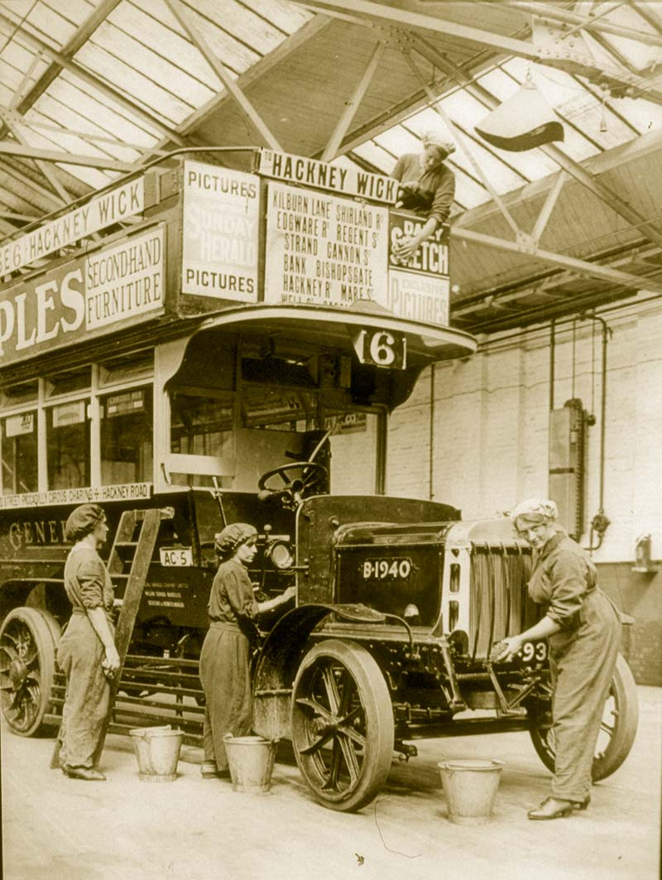
2. Свидетельство владельца фабрики в г. Бирмингем (1917):

«типичные случаи, которые я лично наблюдал, показывают, что женщины предпочитают фабричную жизнь. Им нравятся свобода, дух независимости, поощряемый впервые обретённой способностью зарабатывать, общественная жизнь. Они говорят, что их дети имеют лучшие условия, чем раньше, лучше обеспечены питанием, жильём, одеждой».

- Как вы охарактеризуете последствия широкого вовлечения женщин в производственную работу в году Первой мировой войны?
- Какие ещё изменения в жизни женщин вы отметите? Были ли эти изменения только положительными?

3. Б. Муссолини фрагменты из книги «Доктрина фашизма»
«… Фашистская концепция государства антииндивидуалистична; фашизм признает индивида, поскольку он совпадает с государством, представляющем универсальное сознание и волю человека в его историческом существовании.
Прежде всего фашизм не верит в возможность и пользу постоянного мира, поскольку в общем дело касается будущего развития человечества, и оставляются в стороне соображения текущей политики. Только война напрягает до высшей степени все человеческие силы. Все другие испытания являются второстепенными, так как не ставят человека перед самим собой в выборе жизни или смерти. Поэтому доктрина, исходящая из предпосылки мира, чужда фашизму.
Основное положение фашистской доктрины это учение о государстве, его сущности, задачах и целях. Для фашизма государство представляется абсолютом, по сравнению с которым индивиды и группы только "относительное". Индивиды и группы "мыслимы" только в государстве. Фашистское государство организует нацию, но оставляет для индивидов достаточное пространство; оно ограничило бесполезные и вредные свободы и сохранило существенные. Судить в этой области может не индивид, а только государство»…
- Докажите, что концепция Муссолини направлена против человека как такового, против развития личности.
- Оцените плюсы и минусы внешних изменений в Италии с внедрением идей Муссолини.

2 часть

- Сравните общественные настроения в воевавших странах в начале и на завершающем этапе войны.
- Назовите основные итоги и последствия Первой мировой войны в разных сферах жизни общества – экономике, политике, международных отношениях, повседневной жизни.
- Какие имперские государства распались в ходе Первой мировой войны? Сравните обстоятельства, в которых произошло крушение этих империй. Что было общим, в чём состояли различия?
- Сравните причины революций в России в 1917 г. и в Германии в 1918-1919 гг. Что было общим? В чём заключались различия?
- События 1918-начала 1920-х гг. в Европе сильно изменили всю политическую ситуацию в мире. В чём заключались особенности политической жизни в республиканских и монархических государствах? Можно ли утверждать, что в монархиях всегда действовали консервативные режимы, а в республиках – демократические? Докажите.
- Составьте «Событие десятилетия». Назовите рейтинг из 10 исторических событий периода 1914-1924 гг., которые на ваш взгляд наиболее повлияли на ход мировой истории.

